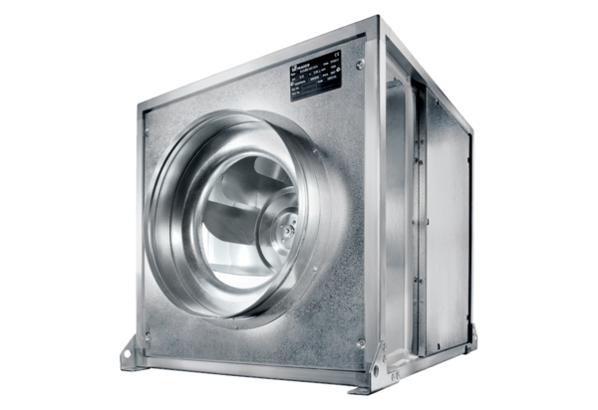Quickbox DSQ 31/4 KVerpackungseinheit: 1 StückSortiment: C
Artikelnummer: 0080.0075Hersteller: MAICO

